臺北市政府衛生局及臺北市政府教育局
第二屆「護眼密碼853240趣味競賽」推廣活動簡章
106.09.18核定

- 計畫緣起
根據教育部105年學生健康檢查資料顯示（教育部主計處，2017），近半數（47.1%）臺北市國小學童有視力不良的問題，且此不良率高居全台第五位，僅低於嘉義市、彰化縣、新北市、臺中市，更較全國的視力不良率（45.9%）高。觀測94-102年國小學生裸視視力不良率的長期趨勢，可發現臺北市學童視力不良率多在50%上下移動；再者，臺北市國小學童逐年的視力不良率，均高於全國，顯示臺北市學童的近視問題，是相當嚴重且亟需積極處理的。
臺大醫院眼科林隆光醫師曾指出，臺灣學童近視有三大特色，包括：近視比率高、近視發生年齡提早及近視度數深，又文獻指出，「年紀越小罹患近視，就越容易成為高度近視者」，高度近視的定義是指近視度數高於六百度以上，高度近視常伴隨玻璃體退化、周邊視網膜薄化，因而高度近視者發生早發性白內障、青光眼及視網膜剝離的機率也較一般人高，甚至會導致不可逆的視力喪失，進而影響個人的學習、生活與社交互動等。因此，若不及早採取有效措施，避免或延緩幼童早發性近視的產生及近視增加速度，則未來在青少年及成年時期高度近視之比率將繼續攀高，而國人眼睛病變之比率與嚴重度必定增加，不但會影響個人學習，更會增加社會醫療成本支出、影響國民健康與生活品質。
然近年實證研究發現，缺乏「戶外活動」為近視的危險因子，而增加戶外活動則可能具有保護效果。美國小兒科醫學會建議父母，幼兒應滿2歲以後再看電視；因此建議2歲以前最好不要讓幼兒大量使用智慧型手機或是電腦。此外，6歲以下的孩子，建議1天頂多使用1個小時，1次最多只能用20-30分鐘。讓兒童宅在家、黏著螢幕，不論對視力或體能都有不良影響。
本局委託國立陽明大學辦理之「105年度臺北市學童高度近視防治計畫品質監測及個案追蹤管理計畫」，設計「守護靈魂之窗 親子手冊」，內容包括視力保健相關衛教資訊等，其中將護眼六大原則設計成「護眼密碼853240」，讓學童及其家長容易記憶，進而落實於日常生活，「護眼密碼-853240」之含義包括：天天睡滿「8」小時、天天「5」蔬果、靜心坐姿「3」直角、每日戶外活動「2」小時、正確用「4」電（電腦、電視、手機及平版電腦）及3「0」1「0」護眼原則（用眼30分鐘、休息10分鐘）。
為提倡視力保健新生活運動，營造友善護眼氛圍，本局創意發想將「護眼密碼853240」之數字及代表涵義，以肢體動作展現方式設計為戶外團體趣味遊戲，並邀請孩子最喜歡的布丁姊姊協助拍攝遊戲教學示範帶（影片截圖如下），幫助教師及學童學習，並於去（105）年首度辦理「第一屆護眼密碼853240趣味競賽」，藉由同儕競賽及寓教於樂的方式，增加學童戶外活動的誘因、時間與趣味性，亦讓學童了解「護眼密碼853240」之相關護眼知識，並落實於日常生活且增加戶外活動時間；本局近年極力推動護眼相關戶外活動計畫，於本市學童歷年近視相關調查資料顯示，臺北市國小學童105年近視率為42.2%低於104年(43.36%)，本市學童近視率已有明顯下降趨勢；為使學童持續維持足夠戶外活動，爰規劃今（106）年下半年賡續辦理「護眼密碼853240趣味競賽活動」，公開徵求本市有意願參與本活動之公私立國小，於體育課、課間活動、校慶活動、體育表演會等活動，將此趣味競賽活動列入活動項目之一，期藉由同儕競賽及寓教於樂的方式，增加學童戶外活動的誘因、時間及趣味性，也讓學童了解護眼六大原則進而落實於日常生活。
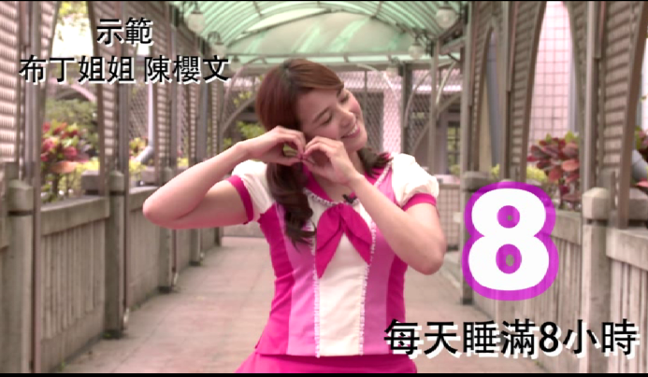 | 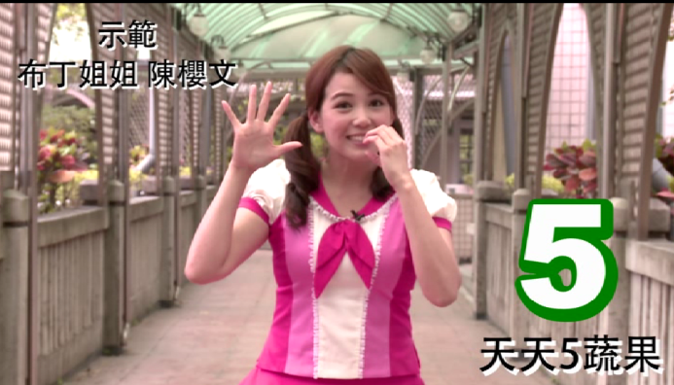 | 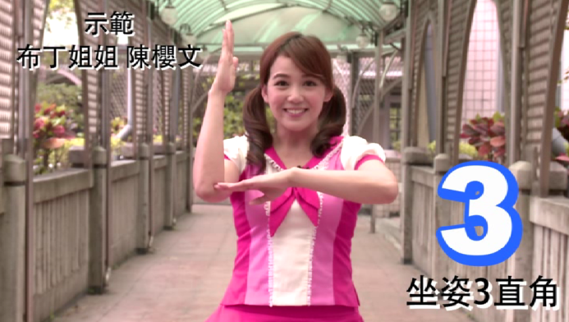
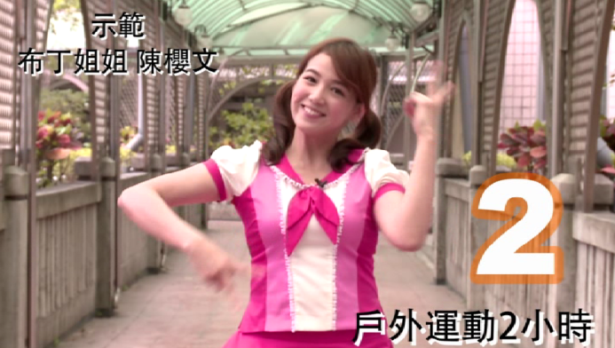 | 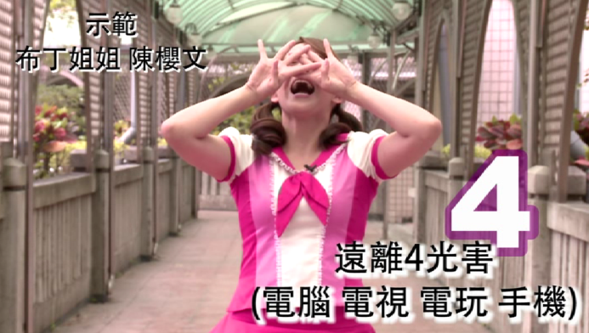 | 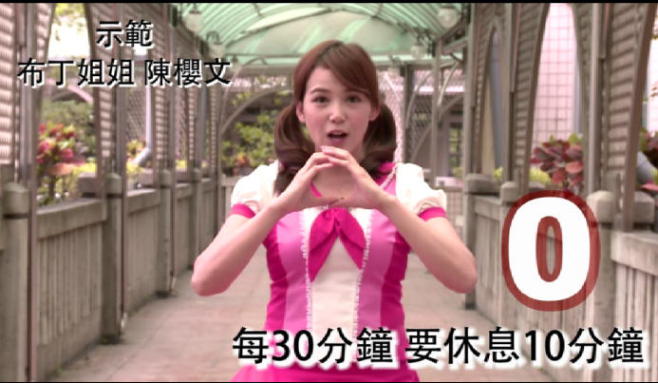
圖：護眼密碼853240遊戲教學示範影片截圖
- 計畫依據
臺北市政府衛生局106年視力健康新生活運動宣導計畫。
- 計畫目標
- 鼓勵學童下課或放學時間走出戶外活動，減少長時間且近距離用眼。
- 利用寓教於樂的方式讓學童學習正確護眼知識並落實於日常生活中。
- 主辦單位
臺北市政府衛生局、教育局。
- 辦理期程
- 申請期程：即日起至106年10月31日止。
- 辦理期程：自本局通知審核通過後起至106年12月31日止。
- 參加對象
臺北市公私立國民小學。
- 辦理方式
- 公開徵求有意願參與本活動之本市公私立國小15所，每區以1-2所為原則，如超過則由主辦單位依申請表（如附件1）內容評估辦理效益決定。
- 遊戲方式：由學校結合校內相關活動例如：體育課、課間活動、校慶、運動會或體育表演會等活動辦理，或辦理趣味遊戲「護眼密碼853240趣味競賽」（二擇一）：
- 「護眼密碼853240趣味競賽」，競賽辦法及規則如下：
- 組隊參與競賽對象：由學校安排3、4年級學童，每班限組1隊參加，隊員人數4人，男、女比例各2人。
- 遊戲競賽場地布置及軟硬體規劃：
    - 場地定位距離約20公尺，需為無障礙物之戶外平坦地面。
    - 需設置起跑線及終點線。
    - 終點線須有旗幟，供最後一棒選手舉旗表示完賽使用。
    - 設置主持人及裁判各1人。
    - 計分工具例如：碼表、記分板、筆等。
- 競賽規則：
- 主持人喊「幫我刪惡視力」口令時，參賽者起跑前進。
- 主持人喊「護眼密碼853240」之任一數字指令時，參賽者停止前進，原地做出指令動作。
- 由裁判確認參賽者指令動作正確性。
- 參賽者指令動作正確，請原地不動等待下一個指令。
- 參賽者指令動作錯誤，請返回上個指令位置。
- 每位參賽者到達終點後，請於等待區集合。
- 最後一名參賽者到達終點後，舉旗代表任務完成。
- 裁判分別計算各隊參賽者完成秒數，以秒數少之隊伍獲勝。
- 結合學校現有活動或趣味遊戲辦理「護眼密碼853240趣味競賽」：為達推廣最大效益，如學校已有既定的戶外趣味競賽模式（如：滾大球、兩人三腳等），則以學校現行趣味競賽項目結合「護眼密碼853240趣味競賽」中之6個密碼數字指令動作，並於申請表「辦理模式說明」中敘述遊戲辦法即可。
※護眼密碼853240趣味競賽之完整教學示範影片（含「護眼密碼853240趣味競賽」中之6個密碼數字指令動作）可上臉書「Eye爸eye媽」粉絲專頁（https://www.facebook.com/eyepaeyema/）或youtube（https://www.youtube.com/watch?v=JWkZY1fCMfU，關鍵字：護眼密碼； 853240）。
- 活動補助費用：本活動提供每所參與學校新臺幣8,000元補助，（提供「經費編列及使用原則」供參，如附件2）。
- 成果回饋與分享：參與本活動學校須於競賽結束後20日內（最遲於106年12月31日）前提交成果報告（含影像記錄）及辦理核銷作業（成果報告及相關附件格式如附件3）。
- 申請作業流程：
願意參與試辦活動並填妥申請表
審核
函文通過申請之學校審核結果並開始辦理
練習競賽方式

正式比賽
繳交成果報告及辦理理核銷及款項撥付
結案
修正申請表內容
通過
不通過

- 經費來源
由臺北市政府衛生局業奉核定之106年視力健康新生活運動宣導計畫項下支應。
- 預期效益
  - 提高學童戶外活動誘因及趣味性，鼓勵學童從事戶外活動，有助於延緩近視增加速度及新近視個案發生。
  - 宣導正確的視力保健觀念，建立學童視力健康自我管理意識。

臺北市政府衛生局及臺北市政府教育局
附件1
第二屆 護眼密碼853240趣味競賽 推廣活動
申請表
學校名稱： |  |  |  | 承辦單位：
聯絡人／職稱： |  |  |  | 聯絡電話：
電子郵件信箱：
規劃辦理日期： |  | 年 月 日（星期 ）
規劃搭配活動名稱： |  |  | 例如：校慶、表演會等 | 活動預計參加人數：該活動全部參與人數
預計參加班級數： |  |  |  | 預計參加競賽隊數及人數：
視力保健現行方案之具體作為說明（300字內）：
護眼密碼853240趣味競賽規劃辦理模式說明（600字內）：
備註：填妥後請於106年10月31日前以電子郵件方式傳送至yaping92@health.gov.tw，並請來電1999分機1817，洽臺北市政府衛生局承辦人謝雅萍確認。
經費編列及使用原則（編列項目僅供參考）
附件2
- 經費編列及使用原則：本經費採實報實銷，經費編列項目及使用說明如下：
- 講師鐘點費：
- 為稅捐單位規定應繳之項目，需於領據上註記本費用已納入個人所得。
- 應請領款人簽章，並註明身分證字號、戶籍住址（包括：鄰、里、聯絡電話），以及領款事由。
- 一般事務費：宣導品製作、衛生宣導單張、手冊、講義、證書費、邀請卡等相關印刷費用及茶水、誤餐、活動海報、布條、指引牌、場地布置及雜支等相關費用。
- 各項經費核銷原則及標準：任何費用，需有發票或收據，其開立抬頭為貴校之抬頭全名，並需註明購買物品之品名、數量、單價及總價；收據須要有店章及負責人章，統一發票要有統一編號；三聯式發票需有收執聯及扣抵聯2張。
- 鐘點費：
- 外聘講師（專家學者)：以每小時1,600元計（以一小時為計算基準，若超過五十分鐘但未滿一小時者，以一小時計）；另有隸屬關係之機關（構）人員，每節鐘點費1,200元。
- 內聘講師：以每小時800元計，應檢附授課課程時間表。
- 助教（協助教學並實際授課人員）：協助教學並實際授課人員，每節鐘點費按同一課程講座1/2支給，授課時間每節50分鐘。
- 一般事務費：
- 印刷費：除檢具收據或發票外，並需檢附所印刷之樣張。如影印書籍，應檢附書籍之封面影本，若是書籍，需附書籍封面，因書籍印刷牽涉著作權，故需註明僅作參考用。
- 宣導品：以每份50元計，需附受領人之名單（附受領者簽名）及宣導品照片，宣導品請造冊列管。
- 雜支：其中餐費80元/人、餐盒50元/人、茶水費30/人，檢具收據或發票，另餐盒及餐費需附課程表。

臺北市政府衛生局及臺北市政府教育局
附件3
第二屆「護眼密碼853240」趣味競賽 推廣活動
成果報告
學校名稱： |  |  | 承辦單位：
聯絡人／職稱： |  |  | 聯絡電話：
電子郵件信箱：
辦理日期： | 106年 月 日（星期 ） 時間： ： ～ ：
搭配活動名稱： |  |  | 競賽地點：
主持人姓名／職稱： |  |  | 裁判姓名／職稱：
實際競賽隊數： 隊 |  |  | 參與競賽總人數：
※練習照片（含照片說明至少兩張，欄位不足得自行增加）
照片1： |  |  | 照片2：
※競賽照片（含照片說明至少兩張，欄位不足得自行增加）
照片1： |  |  | 照片2：
※競賽或練習影片：影片記錄請燒錄成光碟，為維護學童隱私及肖像權，影片僅提供本局內部審查之用。
※經費支用明細表如附件3-1，原始憑證留存貴校備查。

臺北市政府衛生局及臺北市政府教育局
附件3-1
第二屆「護眼密碼853240」趣味競賽 推廣活動
經費支用明細表
申請學校： |  |  | 聯絡人：
聯絡電話： |  |  | 活動日期：
項目 | 單價  (新臺幣/元) |  | 數量  (單位) | 金額  (新臺幣/元) |  | 說明
合計 | 新臺幣 元整
製表人： |  | 會計單位： |  |  | 校長：

